NORMINETTE – Version 13

- Correction : Bug - 20190118 - Pb avec la virgule en début de ligne
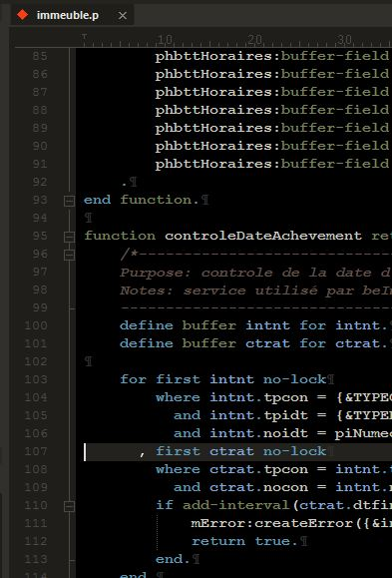

- Correction : Bug - 20190118 - Pb avec les espaces en cours de ligne
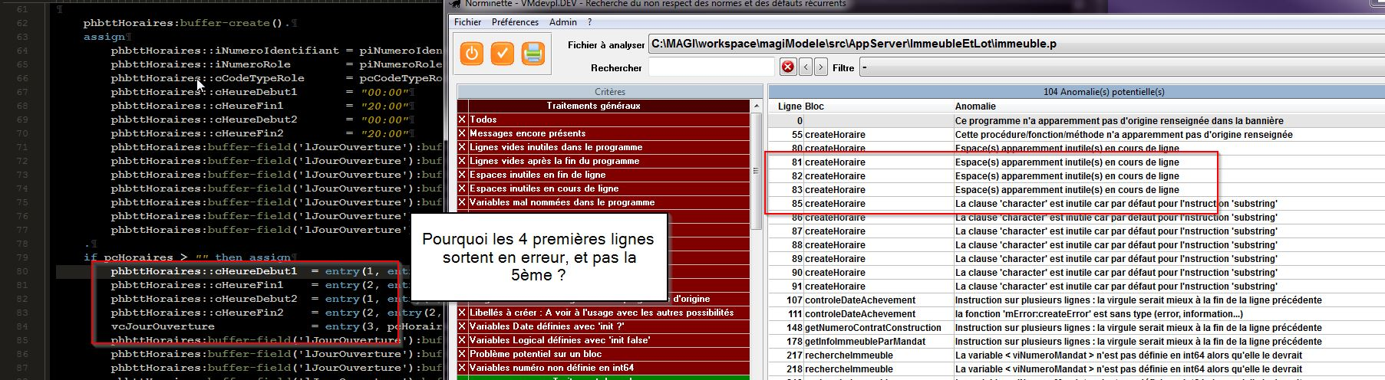

- Correction : Bug - 20190118 - Types manquants pour createerror

- Correction : Bug - 20190124 - Fwd_ norminette pour commande mError_createError 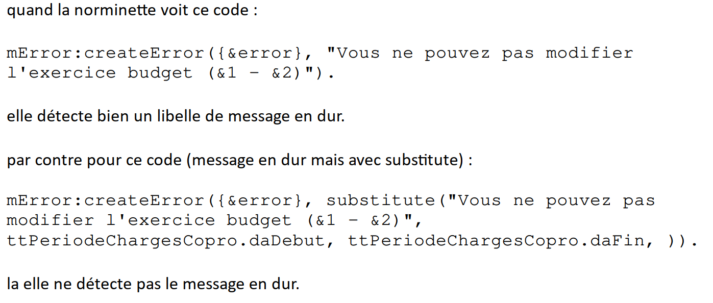

- Correction : Bug - 20190303 : immeuble.p ligne 107 : détection d'un buffer "no-lock"
- Correction : Les libellés d'anomalies ne sont pas les bons lors de l'édition, il manque les valeur entre < .. >
- Correction : Bug-20190305-PL-clause no-lock sur temp-table détectée à tort (revoir la gestion du *lock)
